Информация о месячнике «О чести, доблести и славе»
МКДОУ д\с «Крепыш»
Проведены мероприятия:
- Спортивный досуг (тематические занятия) во всех возрастных группах. (Ответственная: инструктор по физ.воспитанию- Семакина Г.А.)
- Открытое мероприятие (праздник) с участием пап для подготовительных детей. (Ответственная: инструктор по физ.воспитанию- Семакина Г.А.)
- Тематические занятия и беседы на тему «Защитники Отечества»
- Продуктивная деятельность - рисунки, аппликации, поздравительные открытки для мужчин. (Ответственные - педагоги групп)
- Для сотрудников-мужчин (обслуживающий персонал) организован праздничный концерт - поздравления с Днем защитника Отечества.

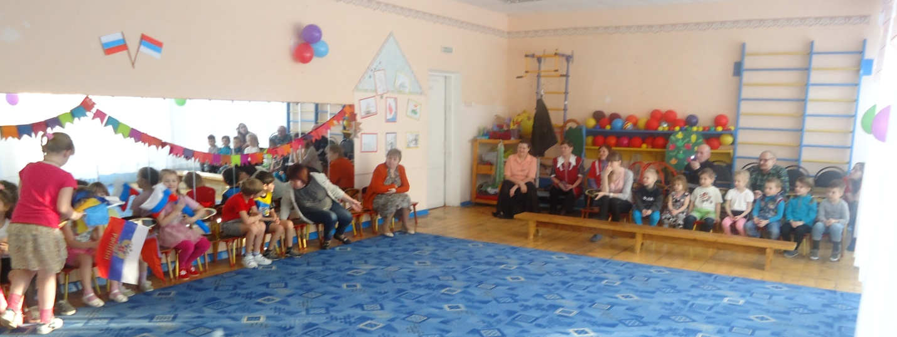
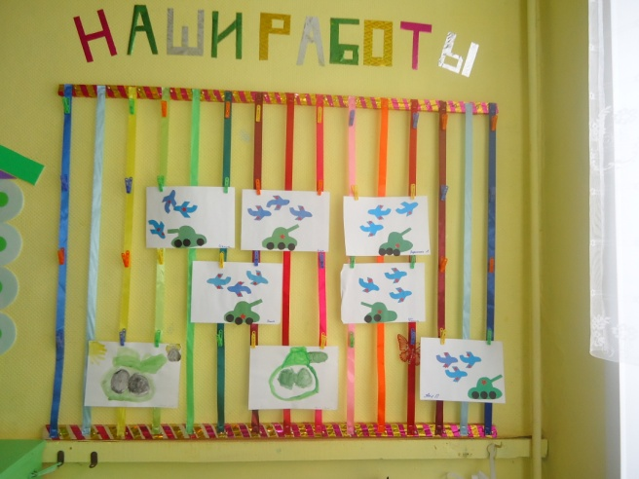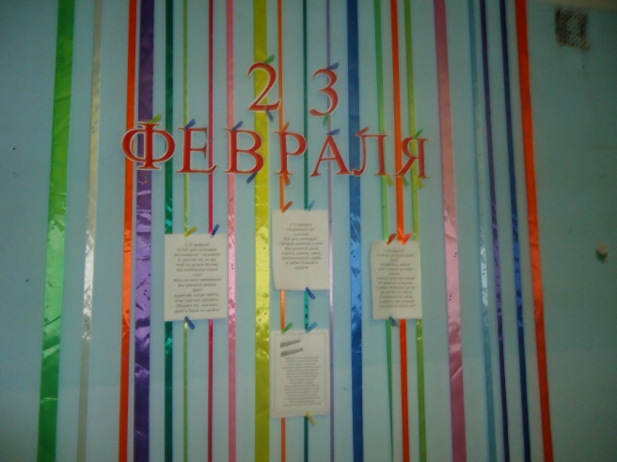

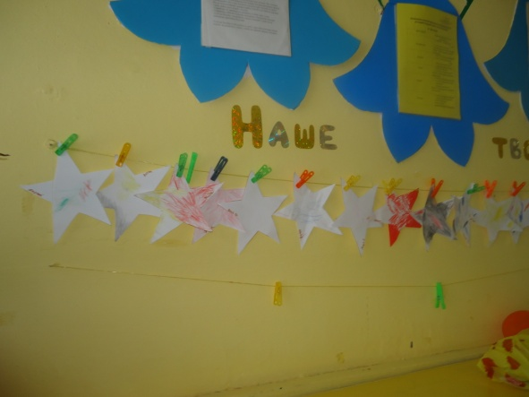
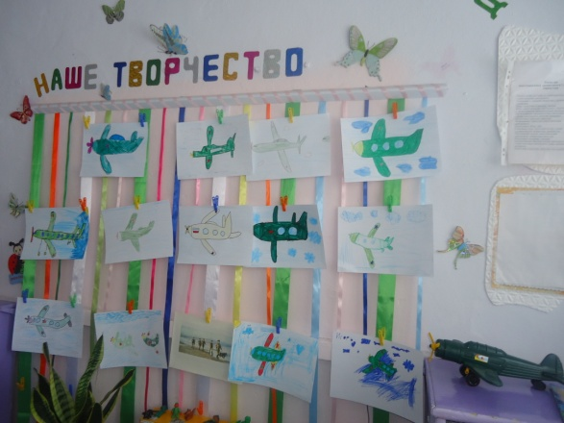

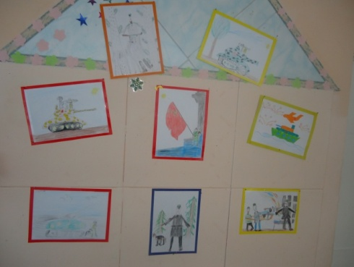

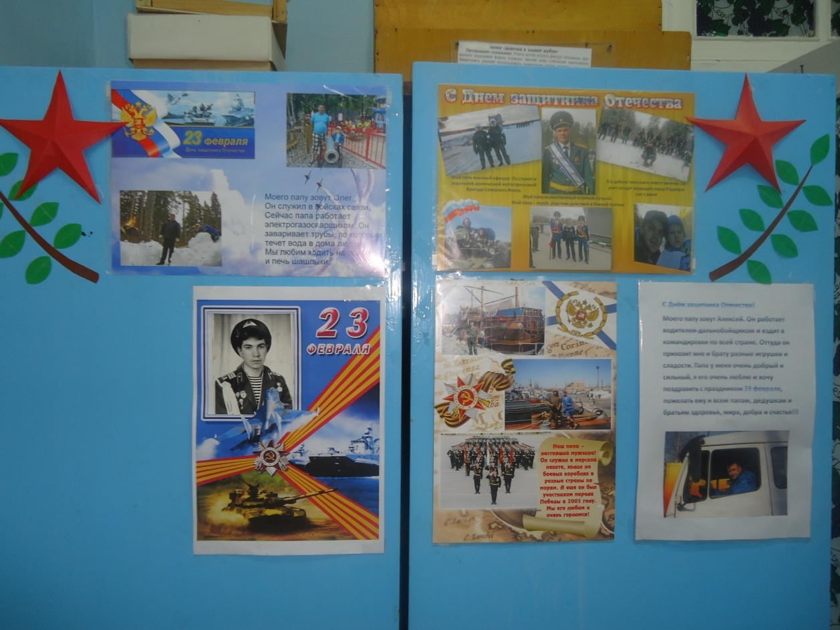

Праздник ко Дню защитника Отечества 18.02.2016 (подготовительная группа)
МКДОУ-д/с «Крепыш»
